Logo RUTA Montréal

RAPPORT D’ACTIVITÉS ANNUEL
2018-2019

Regroupement des usagers du transport adapté et accessible de l’île de Montréal
6363, chemin Hudson, bureau 152
Montréal, H3S 1M9
514-255-0765
Info@rutamtl.com

Table des matières

Lexique 2
Mot du président 4
Mot du directeur 6
Introduction 8
Activités administratives 9
Services aux membres et communications 11
Événements, rencontres et activités de représentation 15
Éducation populaire et mobilisation sociale 22
Instances de concertation 27
Essais terrains et consultations 37
Bilan du plan d’action 2018-2019 43

Lexique

ALTA : Association Lavalloise pour le transport adapté
AMEIPH : Association multiethnique pour l’intégration des personnes handicapées
AMT : Agence métropolitaine de transport
APSAM : Association paritaire pour la santé et la sécurité du travail, secteur Affaires municipales
ARTM : Autorité régionale de transport métropolitain
ATUQ : Association du transport urbain du Québec
AU : Accessibilité universelle
AUTAL : Association des usagers du transport adapté de Longueuil
BTM : Bureau de taxi de Montréal
CAAU : Comité associatif en accessibilité universelle
CMM : Communauté métropolitaine de Montréal
COPHAN : Confédération des organismes de personnes handicapées du Québec
CRADI : Comité régional pour l'autisme et la déficience intellectuelle
CUM : Communauté urbaine de Montréal
CUT : Comité Usagers Transporteur
DCD : Défense collective des droits
DéPhy Montréal: Regroupement des organismes en déficience physique de l'île de Montréal.
ENPQ : École nationale de police du Québec
EXO : Réseau de transport métropolitain, anciennement nommé le RTM. C’est le réseau de transport qui couvre les couronnes nord et sud de Montréal.
Mouvement PHAS : Personnes handicapées pour l’accès aux soins
MTPA : Mouvement pour un transport public abordable
MTQ : Ministère des Transports du Québec
OPCM : Office de consultation publique de Montréal
OPHQ : Office des personnes handicapées du Québec
OPTC : Organisme public de transport en commun
PIMO : Promotion intervention en milieu ouvert
RAAMM : Regroupement des aveugles et amblyopes du Montréal métropolitain
RAPLIQ : Regroupement des activistes pour l’inclusion Québec
REM : Réseau Express Métropolitain
RTM : Réseau de transport métropolitain, maintenant devenu exo.
RODCD : Regroupement des organismes en défense collective des droits
ROPASOM : Regroupement des organismes pour aînées et aînés du Sud-Ouest de Montréal
RQ-ACA : Réseau Québécois de l’action communautaire autonome
RUTA : Regroupement des usagers du transport adapté et accessible de l’île de Montréal
RTL : Réseau de transport de Longueuil
SACAIS : Secrétariat à l'action communautaire autonome du Québec
SCSP : Société canadienne de la sclérose en plaques
SDE : Service du développement économique (de la Ville de Montréal)
SIRTA : Système informatisé de réservation du transport adapté
SPVM : Service de police de la ville de Montréal
STL : Société de transport de Laval
STM : Société de transport de Montréal
TA : Transport adapté
TR : Transport régulier
Table transport : Table de concertation sur le transport des personnes vivant en situation de handicap de l’île de Montréal
TCAIM : Table de concertation des aînés de l’île de Montréal
TROVEP : Table régionale des organismes volontaires d'éducation populaire
UQAM : Université du Québec à Montréal

Mot du président

Bonjour à toutes et tous,

Au nom des membres du conseil d’administration ainsi que du personnel du RUTA Montréal, j'ai le plaisir de vous souhaiter la bienvenue à notre assemblée générale annuelle. Ce lieu est pour les membres un espace d’échange et de discussion sur les différents enjeux et défis que constitue l’amélioration de l’accessibilité universelle du transport collectif montréalais. Grâce à cet événement privilégié, nous pouvons partager nos préoccupations et échanger sur les obstacles rencontrés par les usagers. Ces discussions, ainsi que les débats au sujet des différentes positions et stratégies à adopter, nous permettront ensuite de défendre les besoins et les intérêts des usagers auprès des instances concernées en transport collectif.

Grâce à votre participation active à la dernière assemblée générale et à l’appui des membres du conseil d’administration, j’ai accepté avec plaisir de poursuivre mon mandat de président pour une autre année. Pouvant compter sur une équipe stabilisée lors de mon premier mandat, nous pouvions désormais reprendre le développement et l’expansion du RUTA.

En premier lieu, précisons qu’en décembre dernier, nous avons enfin emménagé dans nos locaux permanents au pavillon Lindsay de l’Institut de réadaptation Gingras-Lindsay. Ce fut une bonne chose de régler et nous avons enfin pu installer nos bureaux et retrouver nos effets empaquetés depuis déjà plusieurs mois.

Deuxième fait saillant cette année, l’équipe de travail s’est agrandie et elle compte maintenant 3 employés. Dans le but de se rapprocher de nos membres, d’en recruter de nouveaux, d’augmenter notre rayonnement et de tenir le public informé des enjeux liés au transport collectif à Montréal, le conseil d’administration a créé un poste d’agente de communication et de mobilisation en janvier dernier. C'est donc avec plaisir que nous souhaitons la bienvenue à Mme Emmanuelle Lippé au sein de notre équipe. Celle-ci attend avec plaisir votre implication et elle reste ouverte à vos différentes suggestions relatives aux activités que le RUTA entreprendra au cours des prochaines années.

De plus, comme vous le constaterez à la lecture du rapport d’activités, nous avons consolidé la mise à jour des structures organisationnelles tout en amorçant notre développement, comme prévu au plan d’action pour l’année 2018-2019 et en fonction vos attentes.

En terminant, je tiens à remercier les membres du conseil d’administration pour leur implication soutenue dans l’exercice de leurs fonctions. Je remercie également l’équipe de travail, laquelle a su faire preuve de créativité et d’imagination pour poursuivre l’atteinte des objectifs qui ont été déterminés dans les différents dossiers portés par le RUTA Montréal.

Comme je l’ai mentionné l’an dernier, nous devons garder en tête que les défis futurs ne manqueront pas. Le climat politique, l’état des finances publiques, le vieillissement de la population et les embûches à la mobilisation nous forceront à trouver de nouvelles façons de faire pour financer nos actions afin de bien accomplir nos représentations. Susciter l’intérêt de la relève, mobiliser les usagers et favoriser l’implication des membres demeurent dans nos objectifs principaux.

Je vous souhaite une très bonne assemblée et sachez que nous sommes disponibles aujourd’hui et en tout temps pour répondre à vos questions.

André Lavallée
Président du conseil d’administration du RUTA Montréal.

Mot du directeur

Pour moi ainsi que pour toute l’équipe, les moments qui nous permettent de discuter de vos préoccupations, de vos attentes et des solutions concernant le transport des personnes en situation de handicap avec vous sont constructifs, enrichissants et surtout, très énergisants. Rappelons-nous ensemble que le transport collectif à Montréal est une clé essentielle à la participation sociale, scolaire et professionnelle des citoyens et des citoyennes. Le concept d’accessibilité universelle est donc une composante indispensable de celui-ci, car une personne qui ne peut se déplacer, en raison de divers obstacles, ne sera pas en mesure de pleinement jouer son rôle de citoyen ou de citoyenne à part entière. C’est pourquoi votre implication présente et future contribue grandement à l’amélioration de la qualité de service en termes d’accessibilité et de sécurité de nos transports collectifs.

L’année qui se termine aura été, pour le RUTA, une année de consolidation des structures que nous avons mises en place depuis mon arrivée. Grâce au soutien indéfectible des membres du conseil d’administration, plusieurs actions ont été entreprises pour remanier la gestion interne et pour donner un nouvel élan à la vie associative de l’organisme. À l’automne dernier, un comité sur les ressources humaines a été mis en place. Celui-ci a le mandat de revoir l’ensemble des politiques internes, tout en procédant à l’évaluation de l’équipe de travail.

Malgré toute notre bonne volonté, force a été de constater que nous avions de la difficulté à organiser des activités associatives pour nous rapprocher de nos membres et des activités de mobilisation autour de divers enjeux en transport. De plus, le temps nous manquait pour organiser des événements pour promouvoir le RUTA et pour le faire rayonner davantage dans l’espace public. Le conseil d’administration a donc autorisé l’embauche d’une nouvelle ressource dédiée à la mobilisation et aux communications. Depuis février dernier, Mme Emmanuelle Lippé occupe le poste d’agente de communication et de mobilisation, tandis que Mme Valérie Huot agit désormais à titre de directrice adjointe. Nous souhaitons la bienvenue à Emmanuelle et nous félicitons Valérie, qui, grâce à ses nombreuses qualités professionnelles, est maintenant bien reconnue et appréciée de l’ensemble des acteurs du milieu des transports collectifs à Montréal.

Dans le même souci de redynamiser la vie associative du RUTA et de se rapprocher de ses membres, le conseil d’administration, en collaboration avec les employés, a créé un comité de travail sur la vie associative de l’organisme. Ce comité a, entre autres, pour mandat de revoir le matériel promotionnel du RUTA, de bâtir un nouveau plan de communication en fonction des nouvelles réalités, de développer le membership, d’augmenter l’implication des membres et de favoriser la mobilisation des usagers par la collectivisation des problématiques. Vous comprenez donc l’importance de la création du poste d’agente de communication et de mobilisation ainsi que l’étendue des défis que Mme Lippé aura à relever. Vous êtes d’ailleurs tous invités à vous impliquer au sein des instances associatives qui seront lancées très prochainement pour nos membres et à y participer activement, puisque vos expériences, vos compétences ainsi que vos suggestions seront bénéfiques pour notre regroupement. En effet, la participation active des membres nous permettra d’assurer et d’améliorer nos représentations, de faire progresser nos revendications et d’en développer de nouvelles, et enfin, de poursuivre notre mission de promotion et de défense collective des droits des usagers en situation de handicap.

D’ailleurs, en ce qui concerne la défense collective des droits, les luttes menées depuis plusieurs années pour le rehaussement du financement de ces organismes ont commencé à porter fruit. En effet, le financement à la mission de base a été augmenté cette année et il sera dorénavant indexé de 1% annuellement. Ce combat est loin d’être terminé, mais disons que ces sommes additionnelles et récurrentes nous permettront d’envisager un plus grand nombre d’activités, des projets de plus grande envergure et une amélioration des conditions de travail des employés et des bénévoles.

En terminant, permettez-moi de remercier chaleureusement les membres du conseil d’administration qui ont travaillé d’arrache-pied afin que le RUTA se dote d’instances structurantes pour que les membres soient au cœur de ses actions et pour que sa reconnaissance auprès des différents acteurs du transport collectif montréalais soit améliorée. J’aimerais aussi adresser un très grand merci à l’équipe dynamique, méthodique et totalement dévouée que nous formons. Valérie, Claire et Emmanuelle sont de ces femmes qui croient à l’inclusion des personnes en situation de handicap et soyez assurés qu’elles font tout en leur pouvoir pour que nous puissions atteindre cet objectif.

Bonne lecture et sachez que nous sommes heureux de vous compter parmi nous.

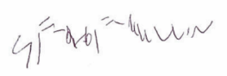
Serge Poulin, directeur général

Introduction

Historique
En 1980, la Société de transport de la Communauté Urbaine de Montréal (CUM) met sur pied son service de transport adapté (TA). La même année, un groupe d'usagers du TA fonde le Regroupement des usagers du transport adapté (le RUTA de la CUM), par souci de la qualité du service de transport offert aux personnes handicapées. Dès 2000, le RUTA fait également la promotion de l’accessibilité du réseau régulier du transport en commun. En outre, nous coordonnons la Table de concertation sur le transport des personnes vivant en situation de handicap de l’île de Montréal, qui relève des regroupements régionaux, soit le Regroupement des organismes en déficience physique de l'île de Montréal (DéPhy Montréal, anciennement le ROPMM) et le Comité régional des associations pour la déficience intellectuelle (CRADI). Enfin, à partir de 2007, le RUTA devient le Regroupement des usagers du transport adapté et accessible de l’île de Montréal.

Mission
Le RUTA Montréal représente et défend les droits collectifs et individuels des usagers montréalais du transport collectif régulier et adapté qui sont en situation de handicap. Par son action, il favorise un transport et des déplacements sécuritaires et adéquats ainsi qu’une accessibilité universelle.

Vision
Le RUTA Montréal désire être un organisme dont les membres sont actifs et impliqués. Il a pour vision d’être reconnu tant par les usagers du transport collectif que par les organismes du milieu et par le grand public comme un important acteur montréalais en matière de déplacements pour les personnes en situation de handicap. Il souhaite contribuer à l’inclusion et la participation sociale de celles-ci.

Valeurs

SOLIDARITÉ
La solidarité est valorisée au sein du RUTA Montréal, tant au regard des clientèles cibles que des ressources salariées et bénévoles impliquées dans l’organisme. Cette solidarité se traduit par l’entraide et l’écoute. De cette solidarité découle une volonté de mobiliser et de mettre à profit l’expérience des personnes qui sont en situation de handicap.

CONCERTATION
La volonté de s’impliquer dans des processus d’échange et de décision collective en vue d’offrir un meilleur service à la clientèle et à la collectivité est mise de l’avant au sein du RUTA Montréal. La consultation et la participation des membres, des usagers, des employés et des partenaires et la recherche de consensus sont essentiels à la prise de décision. Le RUTA Montréal s’inscrit dans une recherche de synergie plutôt que de confrontation.

INTÉGRITÉ
Au sein du RUTA Montréal, l’intégrité est valorisée en toutes circonstances. Cette valeur se manifeste par la volonté d’agir avec ouverture et avec honnêteté. De plus, le RUTA Montréal assume pleinement ses décisions, ses prises de position et ses gestes.

Activités administratives

Le conseil d’administration 2018-2019
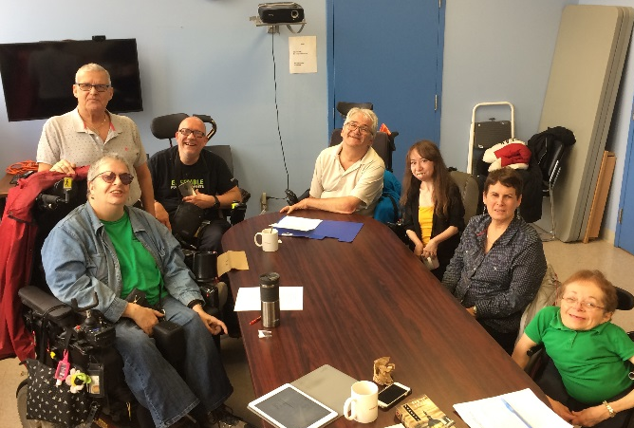
André Lavallée, président
Dominique Marsan, vice-présidente
Claude Prévost, secrétaire-trésorier
Jean-Marie Grenier, Administrateur
Johanne Garneau, Administratrice
Marie Turcotte, Administratrice
Sarah Limoges, Administratrice

Le conseil a tenu sept rencontres régulières où il a été question de l’embauche et des conditions de travail du personnel, du remaniement des comités du RUTA, du financement, du déménagement ainsi que de toutes les décisions relatives aux dossiers courants. Le conseil a également créé deux sous-comités avec des mandats définis. Un sous-comité destiné à travailler sur les dossiers relatifs aux ressources humaines et un autre qui portera sur la vie associative.

Comité Vie Associative
Ce comité a pour objectif de développer une vie associative vivante, dynamique et engagée au sein du RUTA. Il a tenu deux rencontres au cours desquelles un plan d’action pour la fin de l’année 2018 et le début 2019 a été déterminé. Les actions prioritaires étaient les suivantes : développer des instances démocratiques pour les membres afin de leur donner une voix et un pouvoir d’agir plus grand; mettre à jour les dépliants et les cartes d’affaires; amorcer une réflexion pour la création de nouveaux outils de promotion. Ce comité vise également à travailler sur l’augmentation du membership, la mobilisation des membres, l’implication et le développement du sentiment d’appartenance, la création d’outils permettant de favoriser le rôle de militance ainsi que sur la collectivisation des problématiques des usagers.

Comité Ressources Humaines
Deux rencontres ont eu lieu au cours de la première année de la mise en place de ce comité. Un plan des actions prioritaires à entreprendre jusqu’à la fin de l’année financière ainsi qu’un échéancier pour la suite a été déterminé. Le comité a travaillé sur l’élaboration d’une politique en matière de harcèlement psychologique ou sexuel au travail et de traitement des plaintes, puisque depuis janvier 2019 celle-ci est obligatoire pour tous les entreprises et organismes à but non lucratif. Le comité s’est également donné le mandat de mettre à jour la politique des dépenses. Forcé de constater que les ressources humaines étaient nettement insuffisantes pour l’ensemble des tâches à réaliser par l’équipe de travail, le comité a évalué la situation et a recommandé au conseil d’administration d’embaucher une ressource supplémentaire. Le comité a ensuite procédé à l’ouverture d’un poste d’agent de mobilisation et communication pour combler les manques en matière de rapprochement avec les membres, de mobilisation et de communication. Enfin, une évaluation détaillée du travail qui reste à faire pour ce comité sera effectuée afin qu’une meilleure répartition des tâches en fonction de la charge de travail soit réalisée.

L’équipe de travail

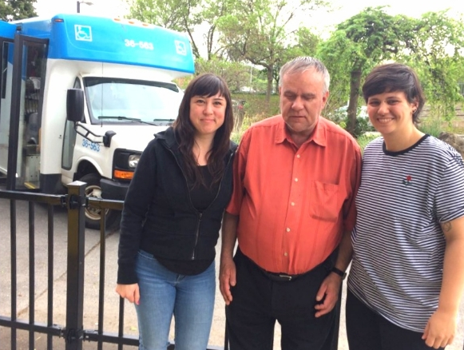
Serge Poulin, directeur général
Valérie Huot, directrice adjointe
Emmanuelle Lippé, agente de communication et de mobilisation
Claire Robitaille, agente comptable

Gestion interne
Suite à la mise en place de la nouvelle équipe au RUTA, les employés ont amorcé un changement du fonctionnement de l’équipe à l’interne. Il y a notamment eu des changements au niveau des agendas de l’équipe, la création d’un document de suivi des interventions accessible, l’amélioration des communications accessibles, l’élaboration d’un nouveau processus d’archivage des documents, une réorganisation des dossiers internes, etc. Du travail reste à faire de ce côté, mais le processus est bien enclenché depuis le déménagement et il se poursuivra cette année.

Services aux membres et communications

Commentaires, demandes d’information et d’intervention
L’objectif du service d’information et d’intervention que nous offrons aux membres est de mieux les outiller afin qu’ils soient en mesure de jouir de leurs droits en matière de transport collectif. Il nous permet aussi d’apporter des correctifs aux situations problématiques que vivent les usagers du transport collectif à Montréal.

De plus, la réception de plaintes et de commentaires nous permet de dresser un portrait réaliste des lacunes du transport qui ont des répercussions quotidiennes et récurrentes sur nos membres. Ainsi, nous sommes en mesure d’en faire l’analyse et de mieux cibler nos interventions auprès des transporteurs. En plus de la réception des plaintes visant principalement le service du transport adapté, le RUTA recueille celles relatives au réseau régulier de la Société de transport de Montréal (STM) ou du réseau de trains et d’autobus d’EXO.

Cette année, le RUTA a reçu et traité plus de 150 appels ou courriels de plaintes et commentaires destinés au transport adapté. Les principales problématiques soulevées ont été les suivantes :
- Retard et avance sur l’heure demandée ;
- Usager déclaré comme absent (no load) ;
- Utilisation du téléphone cellulaire par le chauffeur ;
- Le chauffeur n'attache pas les quatre ancrages pour sécuriser l’aide à la mobilité ;
- Refus des chauffeurs d’aider les usagers ;
- Entassement dans le véhicule ;
- Difficultés liées à l’adresse et au lieu du débarcadère ;

En ce qui concerne les appels pour des demandes d’information, les principaux sujets ont été les suivants :
- Le fonctionnement du TA pendant les tempêtes ;
- L’offre de service du TA lors des jours fériés ;
- Les demandes d’admission au TA et les documents nécessaires au dossier d’admission ;
- La carte d’accompagnement pour le réseau régulier ;
- Le transport occasionnel de bagages ;
- Le comportement des chauffeurs ;
- L’offre de services du RUTA ;
- L’offre de service du transport adapté ;
- L’aide à la réservation pour le Système Informatisé de Réservation du Transport Adapté (SIRTA) ;

Accompagnement
L’année dernière, le RUTA a mis en place un service d’accompagnement pour les usagers du transport adapté. Ce service s’adresse aux usagers convoqués pour une rencontre au service de transport adapté de la STM, aux usagers qui risquent une sanction, ou encore à ceux qui désirent entamer une procédure pour régler une situation particulière générant un conflit. Le RUTA agit donc à titre de conseiller, il défend les intérêts des usagers et participe activement à la recherche de solutions pour corriger la situation problématique. Nous avons accompagné des membres à trois rencontres de conciliation au cours de l’année, soit le 11 avril 2018, le 20 novembre 2018 ainsi que le 29 janvier 2019. Quelques conciliations ne nécessitant pas de rencontre ont également été réalisées par téléphone.

Outils de communication
L’infoRUTA, le bulletin de notre organisme, constitue un moyen d’informer nos membres en détail du travail effectué par l’équipe. Faute de temps, seulement un InfoRUTA a été produit au printemps 2019; il s’agissait du dix-huitième numéro. Parmi les sujets abordés dans cette édition, on retrouve entre autres un compte rendu du café-rencontre SIRTA organisé pour nos membres, un retour sur la manifestation à l’occasion de la journée mondiale pour la justice sociale ou encore un résumé des tests d’utilisateurs effectués par des membres du milieu associatif pour le Réseau Express Métropolitain (REM). La question assez médiatisée du déneigement de la Ville de Montréal cet hiver a également été traitée dans ce numéro.
Cette année encore, nous avons tenté d’alimenter notre site internet et notre page Facebook de manière constante, mais notre contribution était souvent limitée.

Constatant nos lacunes en termes de communication, le RUTA de Montréal a procédé à l’embauche d’une agente de communication et de mobilisation à la fin du mois de février 2019. Il s’agit d’une nouvelle étape pour nous permettre de prendre en main les communications de l’organisme. En effet, les communications sont à la base de nos activités, notamment pour informer le public, mobiliser nos membres et promouvoir le RUTA et ses actions.
Par ailleurs, en ce qui concerne l’amélioration de notre présence sur les réseaux sociaux, une page Facebook a été créée et alimentée régulièrement depuis l’embauche de l’agente, suscitant ainsi plus d’interactions, incluant des partages de contenus par nos membres. Nous avons aussi ouvert un compte Twitter récemment pour nous permettre d’être encore mieux informés, notamment des activités des autres groupes de défense de droits œuvrant dans le transport. Notre présence sur cette plate-forme nous permet également de réagir promptement à des annonces du gouvernement et de suivre les décisions politiques de près. Une veille médiatique a également été mise en place pour nous permettre de rester à l’affût de l’actualité en matière de transport et de défense de droits des personnes en situation de handicap.
Un grand travail a donc été amorcé vers la fin de l’année de ce côté et un plan de communication complet, en phase avec nos besoins, sera établi dans l’année à venir.

Présence médiatique
Le 12 avril 2018, nous avons été interviewés sur les ondes de Canal M sur les sujets chauds en transport collectif. Il a été question des nouveaux claviers bancaires des machines distributrices du métro privés de la fonction sonore et des nouvelles options dans le système de réservation du transport adapté.

Le 30 mai 2018, nous avons donné une entrevue radio sur les ondes de Canal M au sujet de la nouvelle Politique de mobilité durable, de l’annonce de l’augmentation du budget destiné au transport adapté, de la hausse des tarifs de la STM à partir de juillet et des nouveaux ascenseurs à la station du Collège.

Le 16 août 2018, la ministre déléguée à la Réadaptation, à la Protection de la jeunesse, à la Santé publique et aux Saines habitudes de vie, Mme Lucie Charlebois, a invité au nom de M. André Fortin, ministre des Transports, les représentants des médias et du milieu associatif à une conférence de presse portant sur le programme de subvention au transport adapté. Cette nouvelle était déjà connue du milieu, mais en raison du déclenchement des élections provinciales, il était opportun pour le gouvernement en place de rappeler la bonification de la subvention de 107 millions.

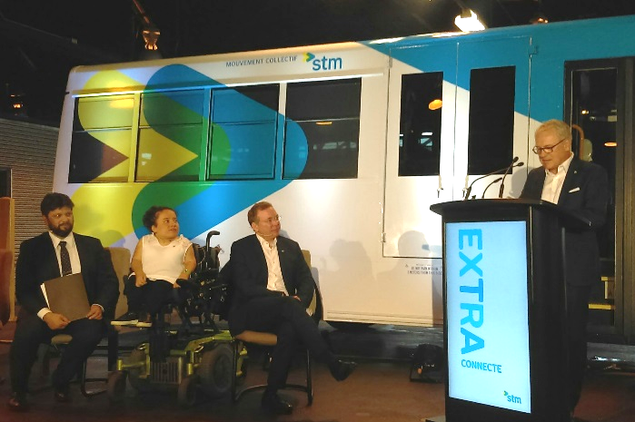
Le 28 août 2018, le RUTA a été invité à une conférence de presse de la STM pour souligner l’implantation d’Extra Connecte au service de transport adapté, une technologie qui permet de suivre les véhicules en temps réel pendant leur parcours. On nous a présenté les impacts positifs sur le service ainsi que la nouvelle salle de contrôle. Nous avons donc pu avoir une idée concrète du fonctionnement du temps réel puisque nous avons assisté au déroulement des opérations d’un commis basé dans la salle de contrôle, lequel nous donnait des explications et répondait à nos questions.

Le 19 novembre 2018, le RUTA donnait une entrevue sur les ondes de la radio de Vues et Voix afin de parler du Système Informatisé de Réservation du Transport Adapté (SIRTA) à Montréal, lequel est maintenant davantage accessible aux personnes aveugles. De plus, nous avons expliqué le projet EXTRA connecte, le service en temps réel du transport adapté de la STM.
Le 19 novembre 2018, nous avons participé à l’émission Accès Libre, spécial transport animé par Luc Fortin. Nos discussions ont entre autres porté sur les enjeux actuels du transport adapté, sur les nouvelles fonctionnalités de SIRTA et sur le projet EXTRA Connecte.

Le 22 novembre 2018, le RUTA a accordé une entrevue à la radio de Radio-Canada portant sur la bonification de la subvention au TA de 107 millions de dollars. Nous en avons profité pour rappeler que dans plusieurs régions et à Montréal, le manque de ressources véhiculaires était un très grand défi pour l’avenir, notamment en raison du taux de croissance sans cesse grandissant du nombre de personnes admises et du nombre déplacements quotidiens au TA.

En janvier dernier, une journaliste de CBC a contacté le RUTA pour qu’il réagisse et commente un incident survenu dans le transport adapté en novembre dernier. Nous avons précisé qu’il s’agissait là d’un très triste événement et que le RUTA interviendrait auprès de la STM pour trouver des solutions préventives servant à éviter autant que possible ce type d’événement.

Le 28 janvier 2018, à l’émission Accès Libre de Canal M, nous avons donné une entrevue à Luc Fortin au sujet de la sécurité à bord des véhicules en transport adapté.

ÉvÉnements, rencontres et activités de représentation

REM
L’une des priorités du plan d’action de la table transport de l’année consistait à rencontrer l’équipe du REM. En effet, la Table avait contacté l’équipe du REM dès 2017 pour développer un partenariat, mais elle n’avait plus de réponse depuis plus d’un an. De plus, lors d’une présentation offerte par le REM pendant une rencontre à l’Autorité Régionale de Transport Métropolitaine (ARTM) à l’automne dernier, nous avons constaté que les projets étaient déjà en cours d’exécution, notamment au niveau de la conception des wagons. Nous avons été préoccupés par plusieurs failles en matière d’accessibilité lors de la présentation des croquis de ces trains.

Après plusieurs tentatives, nous avons finalement pu établir un contact avec une personne de l’équipe du REM. Celle-ci a alors communiqué avec Ex aequo, un organisme en déficience motrice, dans le but de trouver des personnes ayant une déficience motrice pour effectuer des tests de volume avec des maquettes des wagons. Ex aequo nous a immédiatement inclus dans le processus et a suggéré à l’équipe du REM de nous donner le leadership dans ce dossier considérant notre rôle de coordonnateur de la Table de concertation sur le transport des personnes vivant en situation de handicap de l’île de Montréal (Table transport).

Nous avons profité de ces tests terrains dans les trains du REM pour inviter des personnes avec d’autres limitations fonctionnelles afin de démontrer clairement à leur équipe qu’il était impératif de prendre en compte l’ensemble des besoins des personnes ayant des limitations fonctionnelles pour créer des aménagements, des infrastructures et des services accessibles universellement. La réceptivité des gens présents a été remarquable et un bon début de collaboration s’est installé entre le milieu associatif et l’équipe du REM.

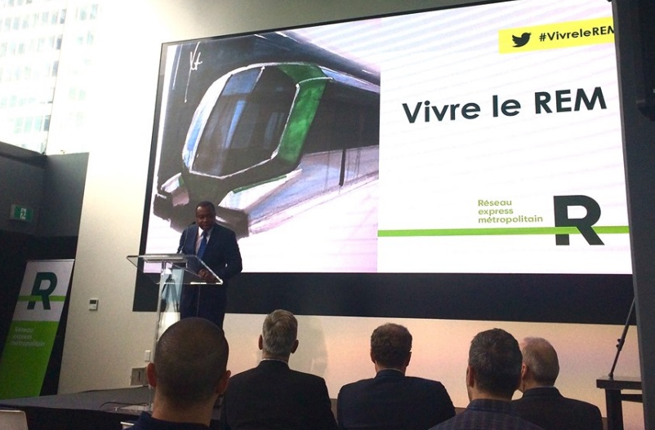
Le 29 mars dernier, nous avons été conviés par l’équipe du REM à participer à une journée d’échange et d’information pour en apprendre davantage sur l’ensemble des projets du REM. Nous avons rappelé l’importance de l’accessibilité universelle dans un tel projet de transport collectif et nous avons réitéré la nécessité de consulter le milieu associatif à toutes les phases du projet. Quelques présentateurs ont d’ailleurs salué et parlé positivement du partenariat avec le milieu.

CUT
Le 31 mai dernier, le RUTA a été invité à prononcer une allocution soulignant le départ à la retraite de M. Gérald Brûlé, chef de section au transport adapté de la STM. Celui-ci a cumulé plus de 25 années de service à la STM et il est le précurseur du Comité Usagers-Transporteur (CUT) tel que nous le connaissons aujourd’hui. Nous lui devons une fière chandelle, car c’est lui qui a poussé la direction de l’époque à travailler non pas en confrontation avec le milieu, mais en collaboration. Plusieurs obstacles ont été rencontrés avant que le CUT soit ce qu’il est aujourd’hui, mais tout comme nous, M. Brûlé y croyait fermement.

Parentalité des personnes en situation de handicap
Au cours de l’été dernier, l’organisme Parent Plus nous a interpellé afin d’organiser une rencontre avec les gestionnaires du transport adapté de la STM. En effet, l’organisme représentant des parents en situation de handicap nous a fait part de leurs préoccupations au niveau des règles actuellement en vigueur provoquant plusieurs difficultés d’accès au service de TA et au niveau de la sécurité des déplacements. Pour ces parents, le fait de ne pas pouvoir entrer un siège pour enfant et d’y installer celui-ci constitue un véritable obstacle à l’utilisation du service. La question de la plage de 30 minutes est également une problématique soulevée par ceux-ci. Le milieu associatif a donc rencontré, à plusieurs reprises cette année, les gestionnaires du transport adapté afin d’évaluer plusieurs composantes dans la mise en œuvre d’une solution, dont les besoins de l’enfant et du parent, les obligations du chauffeur ainsi que les contraintes financières, opérationnelles, administratives et juridiques. Plusieurs scénarios seront éventuellement développés et discutés et l’objectif à plus long terme est d’établir une solution qui permettra aux parents de jeunes enfants d’utiliser le service de transport adapté de manière autonome et sécuritaire.

EXO
Le 21 juin 2019, le RUTA a participé à la séance publique du conseil d’administration d’EXO. Nous y avons manifesté notre profonde déception face à l’absence d’accessibilité universelle dans le rapport d’activité déposé par celui-ci. Aussi, nous avons questionné le directeur général à savoir pourquoi cette séance publique, permettant aux utilisateurs de s’exprimer, été passée sous silence et n’avait pas fait l’objet de publicité. Plusieurs autres citoyens présents en sont arrivés au même constat et un journaliste nous a questionnés sur cette dénonciation.

Accessibilité taxi
Le 24 juillet 2018, l’équipe du RUTA a rencontré le directeur et l’adjoint du Bureau de taxi de Montréal (BTM) afin de discuter du dossier de l’accessibilité universelle dans les taxis de la métropole. C’est alors que nous avons appris que l’échéancier des travaux du comité avait été reporté en raison de la modernisation de l’industrie du taxi qui a été priorisé. Aussi, le comité portant sur l’accessibilité universelle qui avait été mis en place jadis a été démantelé et le bureau de taxi est à reconstruire celui-ci. Nous en avons profité pour réitérer notre désir de faire partie du dit comité tout en démontrant que nous possédons l’expertise nécessaire pouvant enrichir les travaux du comité. Toutefois, malgré nos efforts, nous n’avons pas encore reçu de réponse positive à ce jour.

Loi C-81
Le 28 août 2018, la Confédération des Organismes de Personnes Handicapées du Québec (COPHAN) invitait ses membres à participer à une séance de travail portant sur le projet de loi C-81, la loi visant à faire du Canada un pays «exempt d’obstacles». Nous avons passé en lecture chacun des articles pour en modifier le libellé et nous avons proposé des aspects essentiels à intégrer dans le projet de loi. Considérant que l’accessibilité aux transports fait partie intégrante d’une loi différente et compte tenu du nombre de dossiers sur lesquels nous travaillons actuellement, nous avons décidé de nous retirer de ce dossier pour travailler nos enjeux prioritaires et de faire confiance aux experts en la matière.

Sécurité piétons et cyclistes
Le 24 septembre dernier, nous avons participé à la discussion publique au sujet de la sécurité des piétons et des cyclistes organisée par la ville de Montréal. La séance a débuté avec une présentation du Service de Police de la Ville de Montréal (SPVM), laquelle touchait au nombre d’accidents impliquant des piétons et des cyclistes et le comportement de ces usagers de la route. Lors de la période de questions, nous sommes intervenus pour parler des difficultés que peuvent représenter les rues partagées pour les personnes qui ont des limitations fonctionnelles et de l’importance de respecter les normes d’accessibilité universelle dans les aménagements cyclables.

ATUQ
Le RUTA a été invité à participer au colloque annuelle de l’Association Transport Urbain du Québec (ATUQ) les 10 et 11 octobre 2018 sous le thème de l’amélioration de l’expérience client. Considérant la formation des chauffeurs de taxi comme un levier important dans l’amélioration de l’expérience client et de la sécurité en transport adapté, l’ATUQ a convié la STM à présenter son processus de révision et le contenu de sa formation destinée aux chauffeurs taxis. Puisque cette démarche a été menée en collaboration avec le milieu associatif, le RUTA a été invité à participer à cette conférence. Le chef d’exploitation aux communications opérationnelles, Marc-André Veilleux, le directeur du transport adapté, Mario Gagnon, ainsi que le directeur et la directrice adjointe du RUTA, Serge Poulin et Valérie Huot, ont donc donné une conférence dans le cadre du volet transport adapté du colloque. La présentation de la démarche de révision de la formation STM destinée aux chauffeurs de taxi et le contenu de celle-ci a été accueillie avec beaucoup d’enthousiasme par les représentants des autres sociétés de transport du Québec. Nous en avons profité pour clairement démontrer la richesse du partenariat entre le milieu associatif et le transporteur ainsi que les résultats qui en découlent.
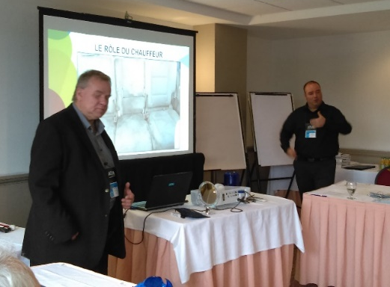
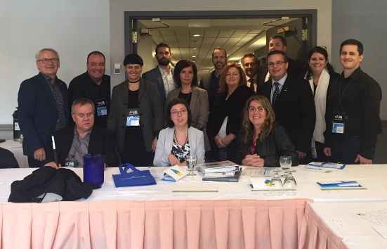

Le modèle proposé par la STM a donc fait l’objet d’une recommandation pour que celui-ci soit étendu à toutes les autres sociétés de transport québécoises et l’ATUQ s’est vu confier le mandat. Nos discussions avec les représentants des différentes sociétés de transport nous ont démontré l’ampleur des difficultés qui se trouvent dans certaines régions à collaborer avec leur milieu associatif respectif. Ces rencontres ont été très enrichissantes et nous ont permis d’expliquer que ce processus de collaboration important demande temps et efforts de chaque partie et qu’il a pris plusieurs années à mettre en place à Montréal.

CLIC DéPhy
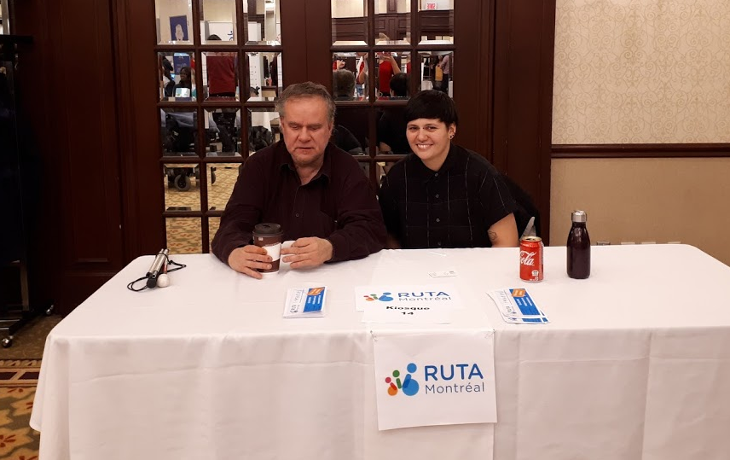
Le 7 novembre 2018 avait lieu la journée CLIC Déphy, un événement organisé par DéPhy Montréal. Ses membres étaient invités à présenter leur organisme au personnel du réseau de la santé et des services sociaux, et au personnel du réseau de l’éducation. Avec plus de 200 visiteurs, l’objectif était de mettre en relation le milieu des intervenants des réseaux de la santé, des services sociaux et de l’éducation avec le milieu communautaire. C’était l’occasion de faire connaitre notre expertise, notre mission et les services que nous offrons. De plus, cette journée nous a permis d’établir des contacts avec plusieurs intervenants de la santé, notamment des ergothérapeutes, et de discuter de divers enjeux intimement liés entre nos milieux respectifs.

Journée internationale des personnes handicapées
Lors de la journée internationale des personnes handicapées du 3 décembre 2018, le RUTA a été invité à participer à un événement orchestré par la Ville de Montréal afin de souligner les avancées et les défis pour rendre Montréal accessible. Pour cette occasion, un panel composé de représentants de la Ville, de porte-paroles du Regroupement des Activistes Pour L’Inclusion Québec (RAPLIQ) ainsi que d’une avocate a été organisé afin d’exposer la situation des droits des personnes handicapées dans le monde. Le RAPLIQ a également lancé 3 capsules vidéo de sensibilisation à l’accessibilité universelle expliquant concrètement les conséquences de l’inaccessibilité d’un lieu public.

Aménagement urbain
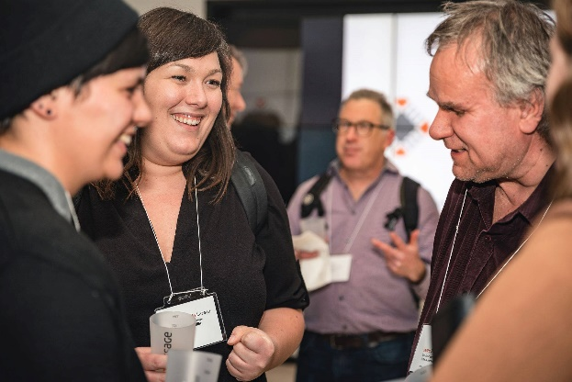
Le 5 décembre dernier, Société Logique lançait la nouvelle méthode PPassage à l’occasion d’un 5 à 7. Ppassage est un outil permettant l’audit du potentiel piétonnier actif et sécuritaire qui inclut désormais les critères d'accessibilité universelle. Cet événement fut l’occasion pour nous de resauter avec divers acteurs de la mobilité et du transport actif.

Financement MTQ
Cette année, le RUTA a entamé une démarche auprès de ces homologues des couronnes Nord et Sud de Montréal, soit l’Association Lavalloise pour le Transport Adapté (ALTA) et l’Association des Usagers du Transport Adapté de Longueuil (AUTAL) afin de mettre en commun nos différents enjeux en termes de transport adapté et de transport régulier et de regarder comment nos trois associations pourraient travailler certains dossiers conjointement. Un autre objectif de cette démarche était d’entamer un processus de collaboration pour travailler ensemble auprès d’EXO, de l’ARTM et éventuellement du Ministère des Transports du Québec (MTQ). Une rencontre s’est donc tenue le 24 janvier dernier ou nous avons pu échanger sur nos différentes réalités, sur nos nouvelles équipes en place, sur le financement, etc. Enfin, puisque le directeur de l’AUTAL venait à peine d’arriver en poste, nous allons lui laisser le temps de se familiariser aux différents dossiers et poursuivre nos travaux de collaboration durant la prochaine année.

Mobilité inclusive
Dans le cadre du projet Mobilité inclusive de la STM, un programme de formation à l’utilisation des réseaux réguliers de bus et de métro ont été élaborées pour la clientèle ayant des limitations fonctionnelles. Le 7 mars dernier, la STM et société inclusive ont invité Ex aequo, des ergothérapeutes ainsi que le RUTA Montréal à venir commenter et bonifier le contenu de la formation destinée aux personnes ayant une limitation motrice, pour la première phase du programme. Cette rencontre fût fort enrichissante et les acteurs de la démarche ont accueilli favorablement nos suggestions.

Mobilité des aînés
Le 27 mars dernier, le RUTA Montréal rencontrait Sarah Vassigh, chargée de projet «Transport et Mobilité» à la Table de Concertation des Ainés de l’Ile de Montréal (TCAIM). Cette rencontre avait pour but de déterminer de façon plus précise comment le RUTA de Montréal et la TCAIM pourraient collaborer dans l’année qui vient, et plus précisément comment le RUTA pourrait mieux rejoindre la population aînée. En effet, la proportion de personnes ainées avec des limitations fonctionnelles qui utilisent le transport adapté est en augmentation et le RUTA de Montréal désire se rapprocher de cette clientèle afin de mieux connaitre ses besoins particuliers, que ce soit concernant le transport adapté ou régulier. Plusieurs stratégies ont été discutées, dont la création de liens avec des organismes de bases travaillant avec des personnes ainées; la formation à l’utilisation de SIRTA à des proches aidants et des personnes ainées ayant une limitation fonctionnelle; l’ouverture de la Table Transport pour qu’elle ait une plus grande portée et pour recruter des organismes ainés et une présentation lors d’une rencontre des membres de la TCAIM.

Projet de loi 17
Le 27 mars dernier dans le cadre des manifestations organisées par les chauffeurs de taxi contre le Projet de loi 17, le RUTA est intervenu auprès de la STM afin d’appuyer le CRADI qui souhaitait rencontrer les gestionnaires du transport adapté suite à l’annulation massive des transports des utilisateurs de transport adapté ayant une déficience intellectuelle en raison des pressions exercées par les chauffeurs de taxi. Nous avons également publié un communiqué pour dénoncer la prise en otage des usagers du transport adapté lors des pressions exercées par les chauffeurs de taxi. Nous demandions également au Ministre Bonnardel de répondre aux préoccupations des usagers du transport adapté quant au Projet de loi 17 et de procéder à la création d’une table de concertation.

Assemblées générales
Le RUTA Montréal est membre de différents organismes œuvrant dans la promotion des transports collectifs et actifs et dans la défense collective des droits des personnes en situation de handicap. Au cours de l’année, nous avons participé à plusieurs assemblées générales de ces organisations.
Mardi le 5 juin 2018, participation à l’AGA de Trajectoire Québec et assistance à une conférence au sujet de divers aspects touchant la mobilité citoyenne dans la politique de mobilité durable, publiée deux mois plus tôt.
Mercredi le 6 juin 2018 participation à l’AGA du CRADI.
Mardi le 12 juin 2018, participation à l’AGA de DéPhy Montréal.
Lundi le 18 juin 2018, participation à l’AGA de la COPHAN.
Lundi le 29 octobre 2018, participation à l’AGA de Piétons Québec.
Mercredi le 13 février 2019, participation à l’AG du Mouvement pour un transport public abordable (MTPA), où il a été question de préciser les demandes du mouvement en vue des consultations de l’ARTM sur la refonte tarifaire. Voici la revendication formulée par le MTPA au sujet de la tarification sociale des transports collectifs :
1) Que les réductions pour les personnes à faible revenu soient au moins égales à celles des aîné.e.s et étudiant.e.s;
2) Que ça s’applique à tous les titres : billets individuels, passes mensuelles, hebdo, lisières, etc.;
3) Que soient admissibles les personnes dont le revenu est inférieur à la « MFR-60 après impôt ». Qui est, parmi toutes les mesures reconnues de faible revenu, celle qui inclut le plus de gens, y compris les employé.e.s au salaire minimum puisqu’elle correspond à environ 24 000$ de revenu annuel (en 2017).

Éducation populaire et mobilisation sociale

Présentations et formations
Le RUTA a poursuivi ses activités d’éducation populaire, de mobilisation et de promotion par le biais de présentations sur des thématiques liées à la défense des droits des personnes handicapées dans les transports collectifs ainsi que pour faire connaître la mission de notre organisme. Le 29 mai 2018, nous avons rencontré une dizaine de personnes à l’organisme Madame prend congé. Après avoir présenté l’organisme, les services de transport régulier et de transport adapté, le concept de l’accessibilité universelle et différents enjeux en transport, nous avons échangé avec les participantes. Celles-ci avaient beaucoup de questions relatives aux règles d’admission au transport adapté, au fonctionnement des consignes relatives à l’accompagnateur autant au transport adapté qu’au transport régulier, ainsi que sur le droit de passage des accompagnateurs. Suite à l’activité, certaines femmes sont venues nous parler des difficultés qu’elles ont rencontrées dans le transport adapté et deux d’entre elles ont joint la mission de l’organisme en y adhérant en tant que membre.

Le 8 août 2018, nous avons fait une présentation pour le groupe des Aidants du Sud-Ouest qui a été accueilli favorablement par les personnes qui ont participé. Environ 15 personnes ont pris part à l’activité et encore ici, les questions posées concernaient davantage le transport adapté que le transport régulier. Durant l’échange, trois personnes ont parlé de l’importance du transport adapté dans leurs vies. Elles nous ont confié que le fait de pouvoir bénéficier de ce service leur a permis de reprendre goût à la vie et de s’épanouir pleinement.

Le 25 avril 2018, nous nous sommes rendus à l’École Nationale de Police du Québec (ENPQ), accompagnés de trois personnes ayant des limitations fonctionnelles pour donner une formation à la cohorte d’inspecteurs STM finissante. Cette formation a pour but de sensibiliser les futurs inspecteurs de la STM sur les différentes réalités que vivent les personnes en situation de handicap dans le réseau de transport collectif et sur la meilleure façon d’interagir avec ces personnes dans le cadre de leur fonction. Puisqu’elle a été très appréciée par les étudiants et le directeur de l’ENPQ, nous avons à nouveau donné cette formation à la deuxième cohorte de finissants le 18 octobre dernier.

Le 27 avril 2018, le RUTA a également poursuivi la formation débutée en mars de la même année avec les accompagnateurs de l’organisme Promotion intervention en milieu ouvert (PIMO). Nous avons donné davantage de précision sur les types d’accompagnement possibles et nous sommes revenus sur les droits et les responsabilités des usagers, du transporteur et des chauffeurs, en plus de faire de la sensibilisation et de répondre aux questions qui nous étaient adressées.

Le 19 juin 2018, Réseau Québécois de l’Action Communautaire Autonome (RQ-ACA) a invité les organismes de personnes en situation de handicap à participer à un atelier de travail sur le développement d’outils de sensibilisation sur l’accessibilité universelle destiné au milieu communautaire. Le RUTA a rappelé l’importance de concevoir des outils qui tiendrait compte de l’entièreté d’un cheminement, soit de l’emplacement du lieu de départ jusqu’à l’intérieur du lieu de destination.

Le 8 février dernier a eu lieu un café-rencontre ouvert aux membres du RUTA Montréal sur l’utilisation du site de réservation en ligne SIRTA mis en place pour la clientèle du transport adapté de la STM. Après une courte présentation de la STM a eu lieu une période de question et de pratique accompagnée sur ordinateurs. Le RUTA souhaitait offrir l’occasion de connaitre et d’apprivoiser ce système de réservation en ligne à ses membres et ainsi favoriser leur autonomie.

Le mercredi 20 mars dernier, le RUTA de Montréal répondait à l’invitation du Regroupement des organismes pour aînés et aînées du Sud-Ouest de Montréal (ROPASOM) afin de participer à un panel de discussion sur l’accès aux transports pour les aînés du sud-ouest. Suite à une présentation de notre mission et de nos mandats, le RUTA est intervenu à plusieurs reprises dans la discussion pour répondre à des questions concernant le transport adapté et le transport régulier. Lors des échanges, plusieurs participants ont mis de l’avant plusieurs obstacles à l’accès aux transports pour les aînés. Il a par exemple été question des annulations non demandées et des retards au transport adapté, des changements des arrêts de bus sans avis, des retards bus réguliers et le manque de bancs. Les membres des comités des résidences Ernest Michaud et Côte-St-Paul ont pour leur part partagé avec l’assistance les étapes de leur campagne pour obtenir de meilleurs services de transport au réseau régulier, en particulier aux abords de leurs résidences respectives, lesquels étaient perturbés en raison des travaux de l’échangeur Turcot. Cet exemple de mobilisation autour d’une problématique de mobilité fut très enrichissant pour l’ensemble des participants.

Activités de mobilisation

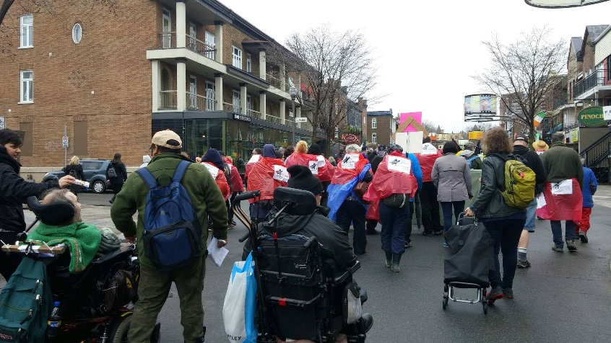
Jeudi le 26 avril 2018 avait lieu à Québec la Manifestation nationale des groupes en Défense Collective des Droits (DCD) et le RUTA de Montréal s’est joint au mouvement. Parmi les revendications portées lors de cette manifestation par les organismes en DCD figuraient l’augmentation du financement à la mission, l’indexation annuelle et le respect de la mission collective.

En plus de notre participation aux différentes activités de mobilisation du mouvement PHAS, l’équipe a invité le RUTA a participé à titre de panelliste pour susciter une discussion suite à la projection du documentaire «Continuons à aller plus loin ensemble» qui s’est déroulé au parc Lafontaine le 6 septembre 2018. Les discussions ont porté sur les enjeux soulevés par le film, mais aussi sur l’avenir du mouvement du milieu associatif. Nous avons senti que plusieurs personnes désiraient s’impliquer dans l’avancement de la cause des personnes en situation de handicap.

Lundi le 10 septembre, nous avons participé à la soirée préélectorale organisée par la COPHAN où les principaux partis politiques étaient représentés. Le débat s’est déroulé autour de la thématique suivante : Que proposent les partis politiques aux personnes ayant des limitations fonctionnelles et leurs familles ? Les questions étant préparées à l’avance, le RUTA a fait parvenir ses préoccupations à la COPHAN afin d’interpeller les partis sur la question du transport adapté, et plus spécifiquement sur son financement.

Dans le cadre de la campagne «Engagez-vous pour le communautaire» et à l’occasion du débat des chefs le 13 septembre dernier, les organismes communautaires de tout le Québec se sont rassemblés devant les studios de Radio-Canada. Le RUTA était de la partie pour réclamer des engagements clairs des candidats pour le milieu de l’action communautaire autonome (ACA) et pour mettre de l’avant les revendications du mouvement, soient :
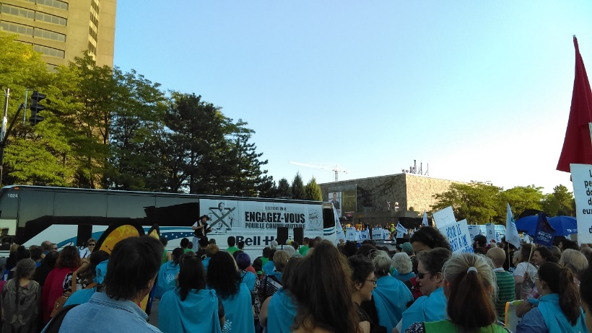
- Une augmentation du financement à la mission et l’indexation des subventions;
- Le respect de l’autonomie des organismes et de la Politique de reconnaissance de l’action communautaire;
- Le réinvestissement majeur dans les services publics et les programmes sociaux.

Le 31 octobre, le RUTA a participé à l’action du mouvement des Personnes Handicapées pour l’Accès aux Soins (PHAS) intitulée «Parade funéraire contre les services austères». Cette action organisée à l’occasion de l’Halloween avait pour objectif de demander un réinvestissement majeur dans les programmes de santé et services sociaux publics pour les personnes en situation de handicap et leurs proches.

Le 15 novembre dernier, la Table Régionale des Organismes Volontaires d'Éducation Populaire (TROVEP) de Montréal organisait une rencontre portant sur l’enjeu du financement des sommes supplémentaires du Secrétariat à l'Action Communautaire Autonome du Québec (SACAIS) pour la défense collective des droits auxquels nous avons participé. Selon les informations que nous avions, le SACAIS avait une somme additionnelle qu’il souhaitait répartir aux organismes qui faisaient de la défense individuelle des droits. De plus, les regroupements régionaux et provinciaux seraient exclus de la répartition. Considérant que la plupart des organismes de défenses collectives des droits font tout de même une partie de défense individuelle des droits à travers notre mission, nous avons exprimé au Regroupement des Organismes en Défense Collective des Droits (RODCD) notre volonté ferme de maintenir nos revendications de base, c’est-à-dire le rehaussement des seuils plancher, l’entrée des organismes en attente de financement ainsi que le maintien des regroupements dans cette part du financement. Le RODCD a porté cette position et depuis, nous avons appris que le SACAIS avait opté en ce sens. À notre avis, le RUTA ne bénéficiera pas d’un montant provenant de ce fond puisque les montants que nous recevons dépassent le seuil plancher.

Le 14 février 2019, nous avons participé à une rencontre organisée par la TROVEP concernant l’avenir du RODCD. Pour nous, l’avenir de cet organisme passe par l’inclusion des organismes de base. C’est la position que nous porterons lors de la rencontre nationale sur la restructuration du RODCD les 10 et 11 avril.

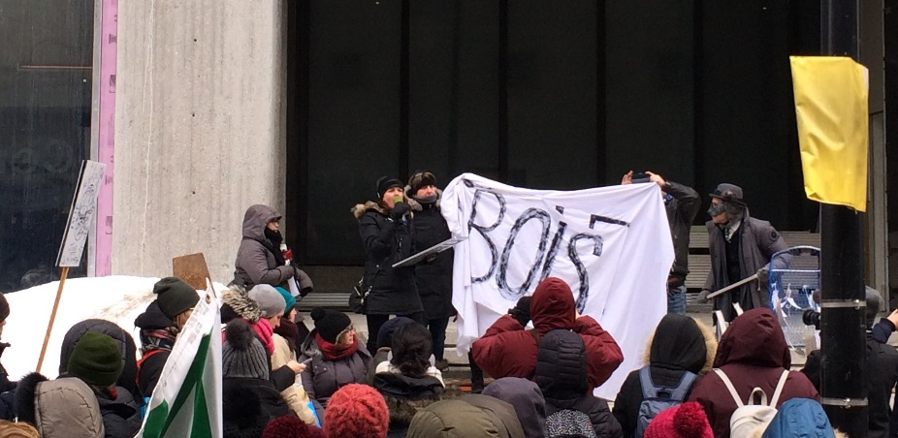
Le 20 février 2019, dans le cadre de la journée mondiale pour la justice sociale, plusieurs mobilisations ont eu lieu dans différentes régions du Québec. À Montréal, l’action s’est déroulée au centre-ville où un rassemblement ainsi qu’une manifestation ont eu lieu. Le RUTA Montréal ainsi que plusieurs autres groupes communautaires répondaient à l'appel à la mobilisation d’Engagez-vous pour le communautaire et de la Coalition Main rouge pour demander un réinvestissement du gouvernement dans les services publics, les programmes sociaux et l'action communautaire autonome.

Ce 14 mars dernier avait lieu une soirée en l’honneur de la journée internationale des droits des femmes à l’Association Multiethnique Pour l’Intégration des personnes handicapées (AMEIPH). Le RUTA de Montréal était un des organismes invités, avec Action des femmes handicapées et Vie Autonome. La soirée a débuté avec la présentation des organismes, leur mission et leurs services respectifs. Nous avons été ensuite invitées à approfondir des thèmes concernant la défense des droits des femmes en situation de handicap comme l’emploi et les normes du travail, l’accès aux soins de santé et l’implication citoyenne. À la fin de la soirée, les participantes se sont réunies pour mettre les fruits de leurs réflexions en commun. Somme toute, cette soirée a été significative pour le RUTA de Montréal dans la mesure où elle a permis de rencontrer et de mobiliser des usagères du transport adapté. En effet, des cartes d’affaires et des dépliants ont été distribués lors de cet événement et des liens ont été créés. Cette soirée a également permis de consolider les bases de la collaboration entre l’AMEIPH et le RUTA pour l’année à venir.

Instances de concertation

Qu’est-ce que la concertation ? C’est la mise en commun des connaissances et des expertises de personnes de différents horizons afin de développer des idées et des actions communes en lien avec une situation ou une problématique.

Pourquoi privilégions-nous la concertation ? Parce qu’elle instaure des bases solides de travail et de confiance entre les divers acteurs et qu’elle permet des rencontres et des discussions franches et ouvertes. C’est par le biais de la concertation, en collaboration avec le milieu associatif, que nous avons pu développer nos connaissances quant aux besoins et aux réalités vécues par nos membres et les usagers ayant des limitations fonctionnelles et utilisant le transport en commun régulier et adapté. La richesse de l’expertise partagée par ses membres et par l’ensemble des organismes issus du milieu associatif permet au RUTA de Montréal de faire des recommandations et des représentations auprès des décideurs en transport qui peuvent bénéficier à l’ensemble de la population.

Nos partenaires :
Nous distinguons deux catégories de partenaires : ceux issus des milieux publics et parapublics et ceux issus de la Table de concertation sur le transport des personnes vivant en situation de handicap de l’île de Montréal (Table transport), laquelle est constituée d’autres organismes communautaires.

Société de transport de Montréal (STM)

Transport adapté

Comité usagers-transporteur (CUT)
Cette instance est le lieu où les membres du milieu associatif, les représentants de chaque limitation fonctionnelle et les employés du transport adapté discutent de l’ensemble des dossiers en lien avec le transport adapté opéré par la STM. Nous veillons à ce que l’offre de service reflète les besoins des usagers et nous nous assurons que le développement des programmes, des services et des équipements se fasse dans l’intérêt des personnes ayant des limitations fonctionnelles.

Nous avons tenu six rencontres où il a été question, entre autres, du site de réservation en ligne SIRTA, du projet EXTRA Connecte (gestion en temps réel et notification de l’arrivée imminente), des files d’attente sur les lignes téléphoniques du service à la clientèle, du délai d’attente entre deux transports, des mesures préventives en cas d’intempéries et des nouveaux contrats avec les intermédiaires taxis.

Comité gestion des plaintes
Non-actif depuis plusieurs années, le comité gestion des plaintes a été remis sur pied suite aux demandes du milieu associatif et en particulier du RUTA. En collaboration avec des gestionnaires et des chefs d’opération du transport adapté, ce comité a pour but de démystifier et d’améliorer le processus de traitement des plaintes du transport adapté, dans le respect de la confidentialité des usagers. Depuis sa récente mise en place, le comité a tenu une rencontre où un portait global des plaintes reçues a été dessiné, les attentes des participants ont été discutées et les mandats du comité ont été élaborés. Les mandats sont les suivants :
- Échanger sur les suivis des plaintes et commentaires;
- Offrir un aperçu du processus de cheminement des plaintes, des délais de prise en charge et des suivis effectués;
- Rédiger un document visant à illustrer le cheminement des différentes plaintes afin de redonner confiance aux usagers dans le processus et à mettre en lumière les améliorations du service que ces démarches de plaintes ont permises ;
- Analyser les catégories des plaintes ciblées selon les besoins.

Comité SIRTA
En collaboration avec des utilisateurs, des représentants de la STM et des représentants du milieu, le comité a pour objectif d’améliorer l’accessibilité et l’utilisabilité du site de réservation en ligne de la STM. Le comité s’est réuni à quatre reprises cette année. Il a entre autres été question de la stratégie de communication, de la nouvelle version de SIRTA permettant notamment la recherche d’une nouvelle adresse, des tests avec des utilisateurs, des lieux publics diffusés, d’une éventuelle version mobile et de l’ouverture de SIRTA lors des mesures restrictives.

Réseau régulier

Le comité associatif en accessibilité universelle (CAAU)
Ce comité consultatif relève de la direction exécutive de la planification, des finances et du contrôle de la STM. Il a été mis en place en 2012 suite à la volonté commune du milieu associatif et de la STM de se doter d’une instance pour échanger sur l’ensemble des projets en accessibilité universelle.

Cette année, le CAAU s’est réuni à cinq reprises et a poursuivi ses travaux dans divers dossiers relatifs au réseau régulier. Les dossiers traités ont été :
- L’évaluation et le plan sur l’accessibilité numérique;
- L’aménagement intérieur des nouveaux bus de la STM;
- La nouvelle stratégie Mobilité inclusive, qui a pour but de former les usagers ayant des limitations fonctionnelles qui le souhaitent à l’utilisation du réseau régulier et les projets d’accessibilité des stations de métro.

De plus, le dossier du remplacement des claviers bancaires dans les machines distributrices de titres de transport s’est poursuivi et nous l’avons suivi de près. En mars 2018, le RUTA appuyait le Regroupement des aveugles et amblyopes du Montréal métropolitain (RAAMM) dans la dénonciation du recul important pour l’autonomie des déplacements en transport des utilisateurs de l’interface vocale. En effet, le fait que les nouveaux claviers ne comportaient pas de tonalité de confirmation lorsqu’un usager appuyait sur les touches rendait l’achat de titre impossible pour cette clientèle. Les pressions du milieu et les suivis avec la STM, notamment en collaboration avec le RAAMM, ont finalement porté fruit. Un an plus tard, la STM a enfin annoncé le rétablissement complet de la fonction sonore dans les machines distributrices de titres, et ce, pour l’ensemble des modes de paiement.

Table métropolitaine sur la mobilité des personnes ayant des limitations fonctionnelles
Le 27 juin 2018 a eu lieu la première réunion de la Table métropolitaine sur la mobilité des personnes ayant des limitations fonctionnelles de l’ARTM. Cette nouvelle instance de concertation a été mise sur pied suite à la création de l’ARTM, laquelle a remplacé l’Agence métropolitaine de transport (AMT) en juin 2017. Cette instance réunit des représentants du milieu associatif des personnes ayant des limitations fonctionnelles de la région métropolitaine de Montréal, de l’ARTM, d’EXO, de la STM, du RTL, de la STL, du REM, de la Communauté métropolitaine de Montréal (CMM), de l'Office des personnes handicapées du Québec (OPHQ) et du MTQ. La Table est le lieu où on nous présente les grands projets de l’ARTM, le plan stratégique de développement et l’état d’avancement des dossiers traités par chacun des sous-comités. Ces objectifs sont :
- Connaître les attentes des usagers ayant des limitations fonctionnelles en matière de mobilité;
- Informer les membres sur les actions en cours de réalisation et à venir;
- Consulter les instances sur les grands projets et dossiers de l’ARTM.

Deux sous-comités découlent, en effet, de cette table soit le Comité transport adapté et le Comité accessibilité universelle. Ces instances sont des lieux où nous traitons de sujets touchant l’ensemble du territoire métropolitain, puisque l’ARTM est entre autres responsable de l’harmonisation des services, de la définition de l’offre de service de transport régulier et adapté, de l’intégration des services entre les différents modes de transport et du cadre tarifaire applicable à tout le territoire.

Le sous-comité transport adapté aborde des thématiques telles que : les points de correspondances, les comités d’admissibilité, les cartes d’identification et d’accompagnement, les projets-pilotes et initiatives des organismes publics en transport en commun (OPTC) en matière de TA.

En ce qui concerne le sous-comité accessibilité universelle, les principaux sujets traités sont les plans d’accessibilité des OPTC et les approches retenues, l’apprentissage et la formation à l’utilisation des réseaux réguliers et les outils de communication et d’information à la clientèle. Pendant cette demi-année d’activité, il y a eu une rencontre de chacune de ces instances (Table, Comité transport adapté et Comité accessibilité universelle) où il a été question du SRB PIE-IX, de l’avancement du REM, de la démarche de la refonte tarifaire, des négociations entre l’industrie du taxi et la STM.

Le 10 décembre dernier, nous avons participé à un atelier de réflexion stratégique portant sur le développement du transport collectif pour la région métropolitaine à venir. Cette journée, divisée en petits ateliers participatifs, fut pour nous l’occasion d’insister sur l’importance d’intégrer dès la planification le concept d’accessibilité universelle. Nous avons également réitéré, lors de chaque thème discuté, qu’il est nécessaire d’inclure le concept de façon transversale, à toutes les étapes et échelles des projets de transports collectifs, que ce soit au niveau du service à la clientèle, des infrastructures, des technologies, etc.

Le 11 mars dernier, le RUTA participé à un atelier de travail réunissant des représentants de l’ARTM et du milieu associatif portant sur l’élaboration de la politique d’accessibilité universelle de l’ARTM. Lors de cette réunion, nous avons réfléchi ensemble sur une vision d’avenir des transports collectifs de la région métropolitaine accessible et élaboré les bases pour la rédaction de la Politique d’accessibilité universelle.

EXO
Au printemps dernier le Réseau de transport métropolitain (RTM) a changé de nom et devenu exo. Depuis, il n’y a pas eu de rencontre du Comité de concertation sur le transport des personnes handicapées, qui était piloté par le RTM.

Nous avons tout de même travaillé sur quelques dossiers avec EXO. En effet, Mme Catherine Langlois responsable du dossier accessibilité universelle, nous avait fait parvenir le plan de développement en accessibilité universelle 2018-2022 afin que le milieu associatif puisse le commenter. Plusieurs commentaires ont été apportés. Par exemple, certaines cibles étaient mal définies, des échéanciers manquaient de précision. On y a aussi remarqué un manque d’engagement à cibler l’accessibilité universelle et un manque de précision à plusieurs niveaux. Constatant l’ampleur des commentaires, nous avons rencontré Mme Langlois le 30 avril 2018 pour en discuter avec elle. Celle-ci nous a fait part du fait qu’il s’agissait plutôt d’un plan de développement à haut niveau destiné au MTQ et que celui-ci n’avait pas besoin d’être aussi précis que ce que le milieu le désirait. Constatant notre profonde déception, elle nous a affirmé qu’un plan d’action serait établi à partir du plan de développement où ils devraient aller plus loin et qu’il serait travaillé en collaboration avec le milieu associatif.

Au début de l’automne, Mme Langlois a quitté son poste et elle a été remplacée par Mme Sarah Ève De Lisle. À quelques reprises, nous l’avons interpellé par différents moyens afin d’effectuer des suivis auprès d’EXO, mais celle-ci ne se sentait pas assez en possession de ces dossiers pour reprendre l’instance de concertation avec le milieu associatif. Nous attendons les suites de Mme De Lisle et nous tentons tout de même de suivre les projets d’exo.

Table de concertation sur le transport des personnes vivant en situation de handicap de l’île de Montréal
Coordonnée par le RUTA Montréal, la Table transport regroupe une vingtaine d’organismes montréalais de défense des droits des personnes handicapées, préoccupés par l’accessibilité universelle du transport collectif. C’est d’abord et avant tout un lieu d’échanges et de concertation. La Table transport est rattachée à DéPhy Montréal, et au CRADI.

Ses mandats sont :
- Promouvoir l’accessibilité universelle dans les transports collectifs;
- Favoriser la concertation entre les organismes;
- Recueillir et diffuser l’information;
- Débattre des sujets relatifs aux transports collectifs;
- Défendre des positions communes;
- Engager des actions au nom de l’ensemble des organismes membres de la Table;
- Faire des recommandations;
- Faire des représentations auprès des instances concernées;
- Créer des liens avec d’autres groupes d’intérêt commun afin d’obtenir un plus grand poids dans les revendications, portées par la Table, dans certains dossiers.

Les membres de la Table se sont rencontrés six fois cette année. La majorité des sujets qui y ont été traités sont présentés dans l’ensemble du document, puisque les travaux qui y sont faits sont intimement liés à ceux du RUTA Montréal. La table met en place des sous-comités ad hoc pour travailler certains dossiers. Cette année, il y avait 4 comités actifs.

Comité stratégique
Ce comité a été mis en place afin que les enjeux qui surviennent au fil de l’actualité soient pris en main entre les rencontres de la Table. Ce comité a également le mandat de faire les représentations politiques nécessaires pour la Table. Les membres se sont rencontrés à trois reprises cette année afin de traiter de sujets tels que les projets du REM, la tarification sociale dans les transports collectifs, le projet de loi 17, etc.
Comité tempête
Compte tenu de l’hiver rigoureux cette année et considérant les impacts négatifs subis par les usagers du transport adapté, les membres de la Table transport ont procédé à la remise sur pied du comité portant sur les tempêtes de neige. L’Objectif est de revoir l’ensemble du processus mis en place par la STM pour déterminer comment on pourrait réduire encore davantage les impacts sur la clientèle dans de telles situations.

Comité règles de fonctionnement
Ce comité a été mis en place pour que les membres se penchent sur une révision des règles de fonctionnement de la Table transport. Cette démarche a été mise en œuvre afin de permettre à la nouvelle représentante des usagers du TA au conseil d’administration de la STM de participer à la Table transport. De plus, les nouvelles réalités de la Table et du transport collectif de la région montréalaise, dont deux nouvelles instances du côté des transporteurs (ARTM et EXO), ainsi que les difficultés qu’éprouvaient les regroupements (CRADI et DéPhy) à s’occuper de la gestion de la Table, devaient faire l’objet d’une réflexion. Le comité avait donc le mandat de proposer une mise à jour des règles de fonctionnement de la Table. Les membres du comité proposeront les nouvelles règles de la table au début d’avril 2019.

Comité formation des chauffeurs au transport adapté
Suite aux pressions du milieu et à l’observation de différentes lacunes de la part des chauffeurs de taxi lors de la réalisation de leurs déplacements, la STM a décidé de bonifier la formation leur étant destinée, en collaboration avec le milieu associatif des personnes en situation de handicap. Comme tous les participants du milieu ne pouvaient être présents en même temps, le comité formation des chauffeurs de taxi avec la STM s’est réuni à deux reprises, soit le 18 avril et le 8 juin 2018. Lors de ces rencontres, nous avons révisé la formation actuelle tout en bonifiant le contenu en fonction de chacune des déficiences et en y intégrant des explications supplémentaires sur les difficultés observées chez les chauffeurs.

Ce travail de collaboration a permis la réalisation d’un document de référence qui sera soutenu par une formation théorique et pratique, avec des exemples concrets. Le même comité s’est réuni le 5 septembre 2018 pour discuter et bonifier les outils de formation mis en place à l’intention des chauffeurs de minibus. Il faut rappeler que cette formation est dispensée par l’Association paritaire pour la santé et la sécurité du travail, secteur Affaires municipales (APSAM). La présence des représentants de notre organisme a suscité un intérêt chez les formateurs et ceux-ci en ont profité pour poser des questions d’éclaircissement sur chacune des limitations.

Suite à la bonification des deux types de formation, la STM ainsi que le RUTA ont manifesté auprès du MTQ leur désir d’observer la formation sur les différentes limitations offertes à l’ensemble des chauffeurs de taxi du Québec.

Ayant reçu une réponse positive de la part du MTQ, la surintendante à la livraison de service, le chef d’exploitation des communications opérationnelles ainsi que le directeur du RUTA se sont rendus sur place. Voici quelques constats qui ressortent de leur journée d’observation :
- La formation est trop axée sur la vidéo, il faudrait davantage de mise en situation ;
- Il n’y a pas assez d’information en ce qui concerne la clientèle vivant avec une déficience intellectuelle ;
- La grille d’observation très complexe à compléter pour les chauffeurs ;
- La formation a été conçue il y a plus de vingt ans et nécessite une révision et une bonification pour la rendre plus en phase avec la réalité actuelle.

En somme, une nouvelle version de cette formation est nécessaire. C’est à partir de ce constat que la STM et le RUTA ont décidé d’entamer des démarches auprès du MTQ et de l’ATUQ afin d’étendre notre modèle de formation destinée aux chauffeurs de taxi faisant du transport adapté partout au Québec.

Comité transport COPHAN
Lors de l’assemblée générale de la COPHAN de juin 2018, le RUTA avait manifesté sa déception face à l’abolition, depuis quelques années, du comité transport de la COPHAN. En effet, nous considérons que plusieurs enjeux liés au transport sont à caractère provincial et doivent être traités en concertation avec des groupes provinciaux et de différentes régions du Québec. À l’automne dernier, Mme Francine David, responsable du dossier transport à la COPHAN a consulté le RUTA dans le but de connaître son intérêt à participer à la reprise du comité transport, ce à quoi nous avons répondu par l’affirmative.

Le 4 mars 2019, le RUTA assistait à la première rencontre du comité transport de la COPHAN qui avait pour but de doter le comité d’une structure de fonctionnement et de préciser ses mandats. Le comité transport a pour mandat de s’assurer que les OPTC sont en mesure d’offrir des services de qualité et respectant la sécurité des personnes partout au Québec. L’objectif est de se doter d’une vision commune concernant le transport et relayer l’information à tous les membres afin que les positions adoptées soient connues et portées par les membres de la COPHAN, et ce, tout en respectant les positions antérieures de la COPHAN.

Pour ce faire, la COPHAN propose que le comité transport assure une veille sur le plan d’action du MTQ, dans le cadre de la Politique de la mobilité durable 2030. Pour entreprendre ses travaux, le conseil d’administration de la COPHAN mandate le comité de se pencher sur trois enjeux du cadre d’intervention en transport adapté de la politique, soit la politique d’admissibilité en transport adapté, la norme de service pour les taxis ainsi que la vignette de stationnement.

Certes, tous ces points s’avèrent très importants, mais le RUTA a proposé de prioriser la norme sur le taxi, tel que demandé par les membres de la Table transport. Ce n’est finalement pas ce qui a été retenu dans les priorités du comité. Entre temps, le 20 mars dernier, le ministre des Transports, M. François Bonnardel, déposait le Projet de loi 17 - Loi concernant le transport rémunéré de personnes par automobile. Vu les circonstances, notre proposition se devait de redevenir prioritaire.

Une seconde rencontre du comité s’est tenu le 26 mars 2019, où il a été question des moyens de pressions exercées par les chauffeurs de taxi, en grève le 25 mars, et des effets négatifs sur les usagers du transport adapté. Le comité s’est alors entendu sur la nécessité pour la COPHAN de s’inscrire au niveau politique et d’agir avec rapidité.

Un communiqué de presse a alors été publié afin de demander au ministre Bonnardel de réduire la cadence dans ce dossier et à l’industrie du taxi de tenir compte, à travers leurs moyens de pression, de l’importance du maintien du service de transport adapté pour les personnes en situation de handicap. De futures rencontres pour discuter du projet de loi en profondeur ont également été convenues.

Comité Montréal Accessible de DéPhy Montréal
Ce comité a pour but d’informer les membres de DéPhy Montréal et de s’impliquer dans différentes activités municipales en matière d’accessibilité universelle. Les membres se sont rencontrés à cinq reprises cette année. Pour l’année 2018-2019, le comité s’était donné le mandat de faire les suivis avec le service du développement économique de la Ville concernant la mise en œuvre et la bonification du Programme d’Aide à l’Accessibilité des Commerces (PAAC).

Une rencontre avec M. Paul Leduc, responsable du PAAC au Service du développement économique (SDE) de la Ville a eu lieu le 1er novembre 2018 pour discuter de plusieurs préoccupations soulevées par le comité. Les suivis dans ce dossier se poursuivront dans l’année qui vient.

Nous entendons entre autres participer à l’élaboration du nouveau plan d’action en matière d’accessibilité universelle de la Ville de Montréal. Dans le cadre de la consultation publique de la ville de Montréal, un mémoire pour commenter le plan et émettre des recommandations a été rédigé par les membres du comité. L’adoption du plan par le conseil de ville est prévue pour juin 2019, mais nous n’avons toujours pas eu de nouvelles par la ville de Montréal dans ce dossier.

Nous souhaitons aussi organiser une rencontre avec les membres du regroupement dans le but de connaître leurs besoins en matière d’accessibilité universelle, en fonction des tendances sociales, des compétences et des orientations municipales. Suite à ce recensement, nous voulons développer une boîte à outils qui permettra à nos membres de consulter leurs propres membres en matière d’accessibilité universelle. Ce dossier n’est pas terminé, mais le comité a travaillé sur l’élaboration d’une première rencontre d’information sur l’accessibilité universelle et les compétences municipales avec les membres de DéPhy avant de débuter la consultation sur les besoins en matière d’Accessibilité Universelle (AU).

Nous avons également suivi plusieurs dossiers, dont l’accessibilité des terrasses, l’accessibilité du quartier des spectacles et les places de stationnement réservées.

Comité transport d’Ex aequo
Le comité a poursuivi ses représentations auprès des gestionnaires du transport adapté de la STM concernant la plateforme de revendications déposée l’année précédente. Suite au suivi donné par ces derniers, le comité a priorisé 5 revendications qui ont été remises aux représentants du comité usagers-transporteur, lesquels ont décidé de porter les 5 priorités. En effet, ces revendications concernaient les besoins de l’ensemble de la clientèle et correspondaient également aux demandes de la table transport.

En ce qui concerne le réseau de transport régulier, le comité a amorcé la création d’une plateforme de revendications au sujet des besoins des personnes en situation de handicap, notamment celles qui ont une déficience motrice, destinée aux gestionnaires du réseau régulier de la STM. Le comité a également élaboré «l’opération escouade bus» qui servira à compiler des données grâce à une cueillette d’informations auprès des usagers qui feront des déplacements en autobus régulier, sur une période d’un mois. Ces données serviront à nous informer davantage de l’ampleur des difficultés rencontrées et permettront de faire des représentations auprès de la STM afin de leur rappeler l’importance d’offrir un réseau de bus accessibles fiable.

Comité droit à la parentalité en situation de handicap d’Ex aequo
Lundi le 4 mars avait lieu la première rencontre du comité droit à la parentalité en situation de handicap d’Ex aequo, lequel regroupe plusieurs organismes communautaires ainsi qu’une chercheure de l'UQAM préoccupés par la question. Plusieurs constats quant aux obstacles à la parentalité pour les personnes en situation de handicap ont été émis (la question du transport adapté et du siège d’enfant, absence de logements adaptés pour familles, lieux non accessibles universellement, etc. L’objectif du comité est de se mobiliser et se concerter, entre groupes alliés, afin de sensibiliser et informer sur les enjeux de la parentalité en situation de handicap. Un travail de représentation sera également entamé au niveau provincial.

Essais terrains et consultations

Tarification sociale
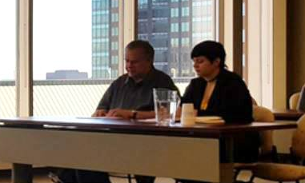
Le vendredi 15 juin, le RUTA est allé présenter à la commission du transport de la Communauté métropolitaine de Montréal un mémoire sur la tarification sociale du transport en commun. Ce mémoire, rédigé par le RUTA et Ex aequo et appuyé par le RAAMM et la SCSP, défendait la tarification sociale du transport collectif basée sur le revenu. Celui-ci visait également à mettre au cœur des discussions les enjeux des usagers ayant des limitations fonctionnelles. Nous avons d’abord rappelé que la situation de précarité vécue en forte proportion par les personnes en situation de handicap restreint l’accès à la mobilité, dont les transports collectifs.

Nous avons également soulevé l’inégalité que constituerait une tarification en fonction de la distance parcourue, puisqu’une grande partie des personnes en situation de handicap ne peuvent pas utiliser d’autres moyens de locomotion que le transport collectif pour se déplacer. Celles-ci doivent également se déplacer vers différents endroits, parfois loin de chez elles, pour recevoir des services offerts uniquement dans certains établissements spécialisés. Il a également été question du droit de passage gratuit pour l’accompagnateur obligatoire dans le transport adapté et pour l’accompagnateur d’une personne ayant une déficience visuelle, une déficience intellectuelle ou une personne admise au transport adapté voyageant dans le réseau régulier.

Enfin, nous avons ramené le transport adapté dans les discussions, puisqu’ils sont partie prenante du transport collectif. Nous avons précisé que les tarifs devaient être équitables et que la tarification sociale devrait être appliquée de la même façon dans le transport adapté que dans le transport régulier. Enfin, dans son rapport, la publié le 21 mars 2019, la Communauté métropolitaine de Montréal (CMM) énonce, entre autres, ces attentes à la page 32. :

« Que l’ARTM préconise une mise en œuvre progressive de la tarification sociale en débutant par un ou des projets-pilotes (…) »;

« Que l’ARTM consente un rabais aux personnes à faible revenu qui n’est pas inférieur aux rabais tarifaires en vigueur »
Annonces visuelles et verbales des arrêts
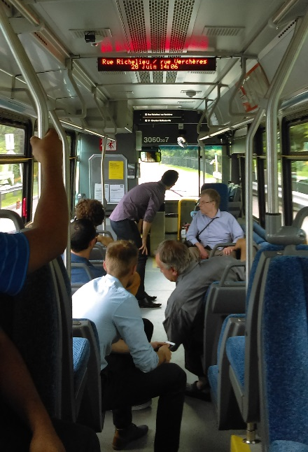
Le 28 juin 2018, le RUTA en collaboration avec Ex æquo et le RAAMM se sont rendu à McMasterville pour effectuer des tests sur les afficheurs qui seront éventuellement installés dans les autobus d’EXO. Cette rencontre faisait suite aux recommandations que nous avions émises sur le sujet l’an dernier. Plusieurs mises en situation ont été testées et quelques modifications ont été effectuées sur place pour mieux répondre aux différents besoins, notamment en termes de volume et d’annonce des arrêts. Toutefois, nous avons appris à l’automne que le volume avait été réduit suite aux nombreuses plaintes des citoyens. Aussi, certains questionnements ont été soulevés sur le type d’écran sélectionné en rapport aux couleurs et sur la quantité d’informations contenue dans chacun des messages.

Accessibilité taxi
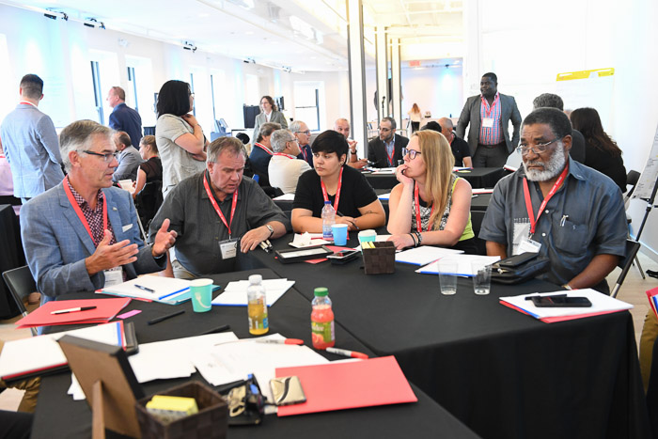
Le 20 juin 2018, le RUTA a participé à journée de consultation et d’idéation pour l’actualisation de la politique sur l’industrie du taxi de la ville de Montréal organisée par le BTM. Cet événement nous a permis de rencontrer des représentants du BTM, de la Ville de Montréal, des chauffeurs, des intermédiaires ainsi que des propriétaires de taxi pour les sensibiliser à la nécessité de répondre aux besoins des personnes en situation de handicap tout au long du processus d’une course, c’est-à-dire de la demande d’une course jusqu’au débarquement. Nous avons également réitéré l’importance d’inclure le concept d’accessibilité universelle dans la politique.
Navette électrique autonome
Le 25 octobre dernier, nous avons été faire l’essai de la nouvelle Navette électrique autonome situé au Parc Olympique afin de savoir dans quelle mesure celle-ci était accessible et autonome. Premier constat : c’est le conducteur qui opérait la navette, car elle était défectueuse ce jour-là. Aussi, nous avons constaté qu’elle était munie d’une rampe permettant à une personne en fauteuil roulant de monter à l’intérieur. Toutefois, des tests plus exhaustifs devront être effectués, notamment avec des aides à la mobilité motorisée afin d’évaluer le positionnement à l’intérieur de la navette.

Marche exploratoire Mont-Royal
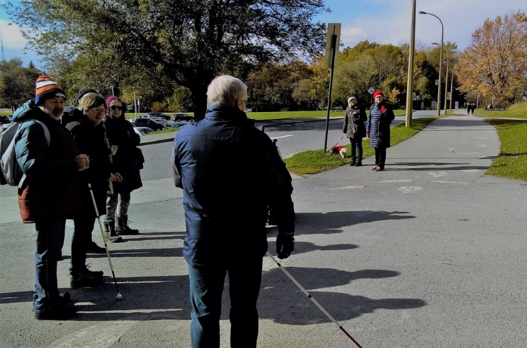
Le 22 octobre 2018, nous avons réalisé, avec Société Logique et la TCAIM, une activité de marche exploratoire sur le Mont-Royal (secteur entre la Maison Smith et le Lac-aux-Castors via les voies Camillien-Houde et Remembrance). La marche exploratoire est une méthode d’observation sur le terrain menée en petit groupe. Pour ce faire, nous avons rassemblé huit usagers, dont des personnes ayant des limitations fonctionnelles et des aînés, deux animateurs et un preneur de notes.
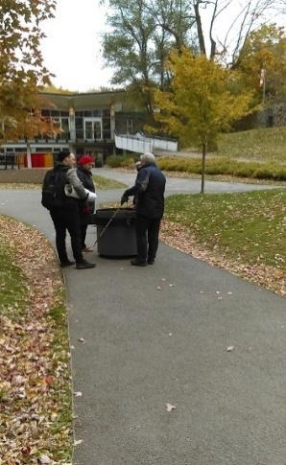
L’objectif de cette activité était de recueillir les observations des participants concernant la sécurité, le confort et l’accessibilité des lieux à l'aide de photos et de témoignages. Ces données ont ensuite été utilisées pour rédiger un mémoire présenté dans le cadre de la consultation publique sur le projet pilote de retrait de la circulation de transit, pour les véhicules particuliers, sur le Mont-Royal.
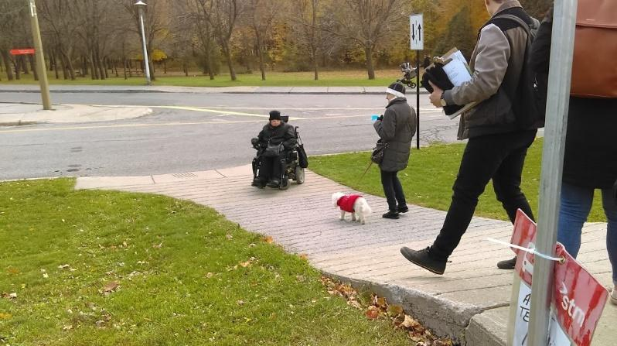

Projet-pilote sur le Mont-Royal
Le lundi 3 décembre, lors des journées d’auditions des opinions menées par le Regroupement des Organismes de Promotion du Montréal métropolitain (OPCM) et en collaboration avec la TCAIM et Société Logique, nous avons présenté un mémoire contenant nos recommandations pour un aménagement universellement accessible des chemins d'accès au Mont-Royal. Dans le cadre de la consultation publique sur le projet pilote de retrait de la circulation de transit pour les véhicules particuliers sur les voies Camillien-Houde et Remembrance, nous avons réclamé un réaménagement total de ces voies et des leurs abords afin d’assurer l’accessibilité universelle des lieux. En effet, suite à nos observations lors d’une marche exploratoire et d’un audit Passage, nous avons rédigé le mémoire dans le but de faire valoir nos préoccupations en matière d’accessibilité universelle dans ce projet-pilote et de formuler seize recommandations concernant l’aménagement du transport collectif, la configuration des chemins piétonniers et la gestion de la circulation des véhicules.

C’est le 12 février 2019 que les tests de volume ont été effectués par des personnes ayant des limitations motrices et visuelles. Suite à nos nombreux échanges avec le REM avant la rencontre, ceux-ci ont décidé à la même date de tourner une vidéo avec Marie Turcotte, Serge Poulin et le concepteur des wagons dans laquelle il serait question d’accessibilité universelle. Les résultats obtenus au cours de l’exercice ont été probants, ce qui nous a tous motivés à poursuivre le partenariat dans l’ensemble des projets.

Projet de loi 17
Au lendemain du dépôt du projet de loi 17 (Loi concernant le transport rémunéré de personnes par automobile), par le ministre Bonnardel le 20 mars dernier, nous amorcions une analyse profonde sur les enjeux que ce projet de loi représente pour les usagers du transport adapté, et plus globalement pour les personnes en situation de handicap se déplaçant en taxi privé. Nos premières réactions ont été publiées sur les médias sociaux et nous avons suivi de près la couverture médiatique des développements suite à l’annonce du MTQ.

Parallèlement aux démarches entamées avec le comité stratégique de la Table transport, nous avons interpellé M. André Poisson du BTM pour lui demander une rencontre. C’est finalement avec M. Sylvain Tousignant, directeur adjoint, que nous nous sommes entretenus concernant nos nombreuses questions au sujet du projet de loi et du BTM, notamment sur les impacts sur l’industrie du taxi à Montréal, sur les pouvoirs des municipalités, sur les effets envisagés sur le transport adapté, sur la formation taxi, etc. Nous avons également contacté plusieurs acteurs du milieu provinciaux en transport pour discuter de nos réflexions et des stratégies à entreprendre, dont les organismes Kéroul, Trajectoire Québec et l’Alliance des regroupements des usagers du transport adapté du Québec.

Le 30 mars dernier, suite à nos constats à l’effet que le transport des personnes en situation de handicap a été totalement écarté du projet de loi et que plusieurs impacts possibles concernant le service de transport adapté nous préoccupent, nous avons débuté l’ébauche d’un mémoire. En collaboration avec Ex aequo, nous avons passé en revue les enjeux soulevés à la lecture du projet de loi dans le but de pouvoir présenter rapidement nos préoccupations à la Commission des transports et de l'environnement.

Bilan du plan d’actiON 2018-2019

Orientation 1 : Un positionnement et des mandats clairs et diffusés
Objectifs spécifiques :

  - Faire connaître l’offre de services auprès des instances municipales et des acteurs du transport œuvrant sur le territoire montréalais.
Moyens : Faire connaitre la mission du RUTA auprès du REM et de l’ARTM, deux nouvelles instances en transport.
Objectif atteint : oui

  - Établir une entente sur les rôles, les responsabilités et les modes de fonctionnement pour la régie et la coordination de la Table transport.
Moyens : Créer un sous-comité « fonctionnement de la table transport » pour revoir les règles.
Objectif atteint : partiellement
Commentaires : Un comité composé de participant de la table en collaboration avec le RUTA a procédé à une grande réflexion et a revu l’ensemble des règles de fonctionnement. Plusieurs grands changements ont été apportés aux règles, lesquelles tiennent compte des nouvelles réalités et viennent préciser le rôle des acteurs impliqués au sein de cette instance. Le nouveau document a été adopté par le conseil d’administration du RUTA et il sera officiellement soumis aux membres de la Table transport en avril prochain.

Orientation 2 : Le renforcement de la gouvernance
Objectifs spécifiques :

  - Implanter un processus d’adoption et de suivi du plan stratégique, des plans d’action annuels et des prévisions financières
Moyens : Compte rendu du travail effectué à chaque CA, en faisant des liens entre le plan d’action annuel et le plan stratégique 2016-2019. Nos actions se retrouvent aussi dans le rapport d’activités annuel.
Objectif atteint : Partiellement

  - Mettre en place des comités mixtes (ex. administrateurs, membres et employés) permanents et AD HOC (plans d’actions, financement, etc.) ainsi que des sous-comités du CA avec des mandats et des modes de fonctionnement définis (comité suivi du plan stratégique, comité exécutif, comité de financement, etc.) afin de renforcer le soutien à la direction générale.
Moyens : Réflexion sur les comités déjà existants et révision de la structure organisationnelle.
Objectif atteint : partiellement
Commentaires : Deux sous-comités mixtes ont été créés (ressources humaines et vie associative). Le comité ressources humaines intègre le financement, l’administration et tout ce qui a trait aux ressources humaines. Le comité vie associative comité vie associative intègre comités communication, recrutement, et mobilisation, l’accompagnement et l’assistance.

  - Mettre en place des processus de réflexion réguliers impliquant à la fois des membres du CA, des employés et la direction (rencontre de réflexion annuelle).
Moyens : Organiser une rencontre de réflexion annuelle afin de faire le bilan de l’année et donner les directions pour la prochaine année.
Objectif atteint : non
Commentaires : Ces rencontres se feront l’année prochaine lors du bilan des activités des comités de travail des membres

Orientation 3 : L’accroissement de la vitalité associative
Objectifs spécifiques :

  - Revoir et développer les processus et les outils de consultation des membres. Les mettre en œuvre.
Moyens : Créer un comité vie associative qui travaillera à établir les processus et les outils de consultation des membres.
Objectif atteint : partiellement
Commentaires : Le comité s’est réuni à 2 reprises cette année pour réfléchir aux moyens à mettre en place. Il a entre autres mis sur pied 2 comités de travail, un pour traiter les dossiers relatifs au transport adapté et un pour le transport régulier. Animés par les employés, ces comités seront composés de membres et joueront un rôle actif dans les orientations du RUTA, dans la priorisation des dossiers et dans l’élaboration des revendications. Les comités débuteront leur activité au début de la prochaine année.

  - Revoir et développer les outils et les processus d’information et de mobilisation des membres. Les mettre en œuvre.
Moyens : Embauche d’une nouvelle ressource dédiée à la mobilisation et aux communications.
Objectif atteint : oui

  - Faire la promotion auprès des membres des possibilités d’implication bénévoles au sein du RUTA Montréal (ex. connaissance des comités, implication dans certaines activités).
Moyens : Création du comité vie associative qui travaillera à établir les processus avec l’agente de mobilisation et communication.
Objectif atteint : partiellement

  - Élaborer une stratégie de recrutement de nouveaux membres en général et des segments de la clientèle potentielle plus difficile à rejoindre (ex. utilisateurs du transport régulier, population plus jeune). La mettre en œuvre.
Moyens : Rencontre avec la TCAIM afin de réfléchir à une stratégie pour mieux rejoindre la clientèle aînée. De plus, plusieurs présentations du RUTA ont été faites dans divers organismes.
Objectif atteint : partiellement
Commentaires : Lors des présentations du RUTA, certains participants sont devenus membres. Nous avons créé des contacts avec plusieurs organismes d’aînés et le travail se poursuit.

Orientation 4 : Le déploiement d’une offre de services cohérente avec les nouvelles orientations
Objectifs spécifiques :

  - Diffuser régulièrement et de manière diversifiée l’information relative à l’avancement des dossiers du RUTA Montréal aux membres, aux usagers, aux organismes ainsi qu’aux personnes en situation de handicap.
Moyens : Information par le site web, par la page Facebook, par l’InfoRUTA, par courriels et par les médias.
Objectif atteint : partiellement
Commentaires : Nous avons graduellement bonifié l’alimentation de notre page Facebook en publiant des articles relatifs aux enjeux actuels dans le transport, la défense des droits des personnes en situation de handicap, etc. et nous avons augmenté notre interaction avec d’autres organismes et utilisateurs. De plus, nous avons créé une nouvelle page Facebook ainsi qu’un compte twitter, lesquels nous permettront d’aller de l’avant dans la bonification des publications et dans l’amélioration de notre présence médiatique.

  - Développer des partenariats avec des organismes connexes pour élargir l’offre d’activités aux membres (ex. : conférences conjointes).
Moyens : Collaboration avec le Regroupement des organismes pour aînés et aînées du Sud-Ouest de Montréal (ROPASOM) afin de participer à un panel de discussion sur les obstacles à l’accès au transport. Aussi, une rencontre avec la TCAIM afin de réfléchir à une stratégie pour faire de l’éducation populaire avec SIRTA a été faite.
Objectif atteint : partiellement

  - Augmenter les activités de veille stratégique relatives aux enjeux qui interpellent le transport collectif régulier ou adapté susceptible d’avoir un impact sur les déplacements des Montréalais ayant des limitations fonctionnelles.
Moyens : CAAU, CUT, ARTM et veille stratégique des nouvelles quotidiennement.
Objectif atteint : partiellement

  - Organiser l’offre de services et d’activités actuelles et à venir en fonction des cinq mandats déterminés lors de la planification stratégique (coordination de la table, conseil aux transporteurs et aux les instances municipales, Information des usagers, représentation des besoins et des droits collectifs et individuels des usagers, accompagnement individuel auprès des membres).
Moyens : Toutes les activités de l’organisme concernent ce point.
Objectif atteint : oui

  - Promouvoir l’offre de services auprès des membres et des usagers.
Moyens : présentations du RUTA
Objectif atteint : oui
Commentaires : Avec l’embauche de l’agente de mobilisation et communication, nous serons en mesure d’en faire davantage.

Orientation 5 : La consolidation et diversification des ressources financières
Objectifs spécifiques :

  - Développer des stratégies de financement à long terme (comité, plan, etc.) afin d’explorer de nouvelles sources de financement provenant d’autres bailleurs de fonds ou ministères.
Moyens : Rencontrer nos homologues des couronnes Nord et Sud de Montréal, soit l’ALTA et l’AUTAL, afin de mettre en place une stratégie pour récupérer le financement perdu du MTQ.
Objectif atteint : non
Commentaires : Une rencontre a été organisée. Nous devons poursuivre ce dossier.

  - Travailler à l’obtention d’un financement pour la coordination de la Table transport.
Moyens : rien de précis pour le moment
Objectif atteint : non
Commentaires : Aucune stratégie n’a encore été réfléchie sur cette question

Orientation 6 : La consolidation du fonctionnement interne
Objectifs spécifiques :

  - Revoir la structure organisationnelle en fonction du plan stratégique, de l’offre de services et des ressources disponibles.
Moyens : Création du comité ressources humaines et restructuration des postes
Objectif atteint : oui

  - Réfléchir sur la place souhaitable du bénévolat afin d’augmenter le pouvoir d’action du RUTA Montréal.
Moyens : Création du comité vie associative qui proposera des stratégies.
Objectif atteint : non
Commentaires : travaux futurs pour le comité vie associative.

  - Mettre en place une structure et des formes d’implication de ressources bénévoles (principalement pour les membres) (représentation, participation à l’organisation d’activités spécifiques, renouvellement de la carte de membre, implication dans des comités, etc.)
Moyens : Création du comité vie associative et réflexion amorcée en ce sens.
Objectif atteint : Partiellement

  - Mettre en place des modes et des procédures de communication interne.
Moyens : Rencontre d’équipe et agenda électronique commun
Objectif atteint : oui

  - Consolider les outils et les procédures de gestion des ressources humaines (ex. politique de gestion, outils d’évaluation annuelle, formation, guide pour l’intégration des nouveaux membres du personnel, etc.).
Moyens : Création du comité ressources humaines
Objectif atteint : Partiellement

